**cycle d'eau**  
  
  
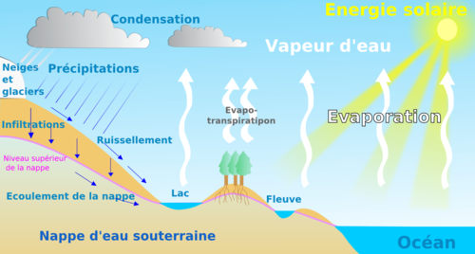  
  
**cycle d'azote**  
  
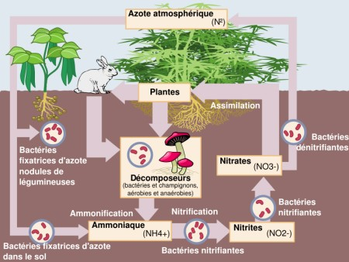  
**cycle de carbone**  
  
  
